Domus Music Machine Help Teksten

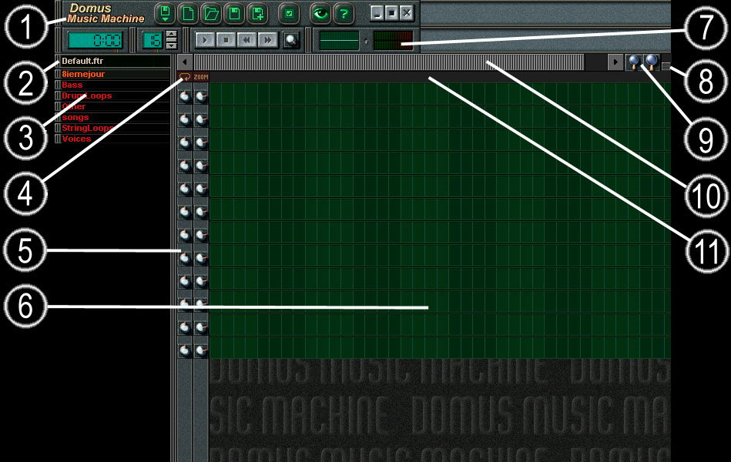

De algemene interface, die zo lang het programma actief is, op het scherm blijft.

Het Algemene scherm :
(de gebruiksdetails komen later aan bod)

- De menubalk
- Info venster (song naam, sample info of naam, waarden van panning knoppen (5), waarden van volume knoppen (5), zoom aan/uit (4), loop aan/uit (4) )
- Het Sample bron venster
- Loop knop / Zoom knop
- Panning knoppen (verdeling tussen het linkse en rechtse geluidskanaal) / Volume knoppen
per geluidskanaal (meer info over deze knoppen op pagina 16)
- Het werkrooster (grid)
- Het speelduur paneel / Het paneel magnetich / Het besturings paneel / Grafische voorstelling (links) & Volume meter (rechts)
- De audio – video schakelaar
- De horizontale (links) & vertikale (rechts) zoom knoppen.
- De scroll balk voor het werkrooster. (grid)
- De loop selectie balk

Over het programma :

Om de instelling van de draaiknoppen (panning en volume knoppen) te veranderen: hou de linkse muisknop, boven de knop die je wil aanpassen, ingedrukt terwijl je de muis vertikaal beweegt om de stand van de knop te veranderen.

Dubbelklikken op Domus Music Machine in de menu balk, zorgt ervoor dat het programma niet langer beeld vullend, maar in een kleiner venster op het scherm verschijnt. Nogmaals dubbelklikken op de tekst maakt het programma opnieuw beeld vullend.

De handleiding en het gebruik van het woord sample :

Meestal gebruikt men het woord ‘sample’ voor een geluidsfragment. Maar zulk een geluidsfragment is eigenlijk zelf een verzameling van samples. Onder het hoofstuk ‘het sample instellingen venster’ kan dit voor verwarring zorgen.

In deze handleiding is er sprake van drie soorten samples :

Sample : Dit is het kleinste deel van een geluidsfragment. Een sample (geluidsfragment) is dus opgebouwd uit een hele reeks samples. In Domus Music Machine wordt er in het geluids instellingen venster gebruik gemaakt van die kleinste samples om de lengte van samples weer te geven.

Sample (in het sample bron venster) :
In de handleiding aangeduid als bron-sample. Dit zijn de bronnen waaruit alle ander samples zijn afgeleid.

Sample (in het werkrooster als een balk voorgesteld) :
Dit zijn de representaties van de bron-samples in het werkrooster. Op deze samples worden alle bewerkingen uitgevoerd. Het zijn niet echt copies, maar eerder een verwijzing naar een bron-sample, met daaraan een aantal bewerkingen gekoppeld.

De menu balk
Je kan deze menu balk overal op je scherm plaatsen. Zet hiervoor de cursor boven de balk, sleep dan terwijl je de rechter muis knop ingedrukt houd.
Het programma in een verkleind venster weergeven kan door met de linker muis knop te dubbel klikken op de tekst ‘Domus Music Machine’
In de hint bij de tekst kan je de naam van je huidige song aflezen. (standaard betekend dat de song nog niet bewaard werd)

Het bestands menu:

Nieuw: Open een nieuwe song (document). Als er reeds een song aanwezig is in het werkrooster, krijg je de mogelijkheid deze op te slaan.
EEN TIP: maak voor elke nieuwe song een aparte map aan, zo is het makkelijker om songs door te geven en te archiveren. Deze map kan dan niet alleen je song bevatten, je kan er alle in de song gebruikte samples naar kopiëren (functie: verzamel de samples), zo krijg je een mooi geheel.
Openen (Ctrl+O): Open een eerder bewaarde song. Er zijn op de Cd reeds een aantal songs aanwezig, je kan ze vinden in de map ‘songs’. Ze hebben als extentie .FTR

Opslaan (Ctrl+S): Bewaar de song die in het werkrooster staat. Je kan de naam van de song die momenteel geopend is kontroleren in het hint venster bij de tekst Domus Music Machine of bovenaan het ‘Sample Bron Venster’. De song zal onder die naam worden opgeslagen.
Opslaan als : Bewaar de song die in het werkrooster staat in een andere map of onder een andere naam, dan de huidige.

Verzamel de samples: Deze functie verzamelt en kopieert alle samples van de song in het werkrooster naar de map van je keuze. Op deze manier heb je snel alle bron-samples van een song bij elkaar. Dit bespaart problemen met zoek geraakte bron-samples bij het doorgeven van je song. In de functie “verzamel de samples” kan je geen nieuwe mappen aanmaken. Je kan de samples enkel verzamelen in een map die reeds voor het aanklikken van deze functie werd aangemaakt, maar je kan ze wel steeds in de ‘Collected’ map van Domus Music Machine droppen.

Maak een WAV bestand (Ctrl+M):

Deze functie zet de song om naar een standaard .WAV bestand (renderen). Je kan de omgezette bestanden uiteraard naar believen benoemen en in een (nieuwe) map plaatsen. Een venster geeft je voor het omzetten begint, alle informatie over de song (Tempo, Song lengte, Benodigde ruimte op je harde schijf). Nadat je op start gedrukt hebt krijg je in een tijdsbalk het verloop van het omzet proces te zien. Je kan op elk moment tijdens het omzetten pauzeren of annuleren. De grafische voorstelling en volumeter tonen tijdens het omzetten het volume en een grafische voorstelling van de song. Na het omzetten dien je nogmaals op ‘ok’ te klikken om het “omzetten in een WAV bestand” venster te verlaten.
EEN TIP: kontroleer voor het starten van het omzetten de info ‘schijfruimte’, .WAV bestanden kunnen zeer groot worden, tot ongeveer 10 Mb voor 1 minuut muziek.

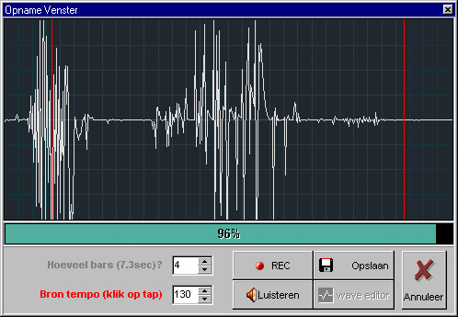
Neem een sample op (Ctrl+R):
Met deze functie kan je rechtstreeks samples opnemen in Domus Music Machine.
In het zwarte gedeelte van het opname venster zie je, na de opname, een visuele representatie van het geluid. De twee rode lijnen duiden de sample aan. Voor en na het ingestelde sample gebied is er steeds een veiligheidsmarge van 1 seconde voorzien. U kan door de rode lijnen te verslepen (met de linker muisknop ingedrukt) het geluid van de sample die u wil bewaren nauwkeuriger definiëren. Het gebied tussen de lijnen kan slechts in stappen van 1 bar worden uitgebreid. (zie volgende punt)
Hoeveel bars ? : Hier duid je voor de opname aan hoe lang je je sample wil laten duren (in bars). Deze lengte is de plaats tussen de twee rode lijnen in het opname venster. Je kan na het opnemen het gebied tussen de twee rode lijnen steeds verkleinen, niet meer vergroten. Met de pijltjes naast het vak verandert u de instellingen, het pijltje omhoog voor meer bars, het pijltje omlaag voor minder bars. De instellingen variëren tussen 1 en 8 bars. Na selectie van de cijfers, kan u ook het cijfer klavier gebruiken om deze instellingen in te toetsen. Tussen haakjes vindt u de lengte van de sample in seconden.
Bron tempo : Hier geef je het tempo aan waarin je de sample wil opnemen. Met de pijltjes naast het vak verandert u de instellingen, het pijltje omhoog voor meer beats per minuut, het pijltje omlaag voor minder beats per minuut. Na selectie van de cijfers, kan u ook het cijfer klavier gebruiken om deze instellingen in te toetsen. U kan ook op het gevoel een te benaderen tempo aangeven. Doe dit door met de linker muisknop op de tekst “Bron tempo (klik op tap)” al klikkend het tempo aan te geven. Ook de ‘T’ toets op het klavier kan hiervoor gebruikt worden. Het programma zet uw ritme om in een benadering van een vast ritme in BPM. U kiest hier best een rond getal. (bv. 127 wordt 130 BPM)
REC : Op deze knop klikken met de linker muisknop start de opname. U kan het verloop van de opname grafisch, en in percent in een tijdsbalk volgen.
Opslaan : Na links klikken op deze knop kan je het geluid dat zich tussen de twee rode lijnen bevindt opslaan. Standaard gebeurd dit naar de “map op de harde schijf”, die u kan specifiëren in het map instellingen venster. De samples die u opnam zijn dan te vinden in de ‘recorded’ map van het sample bron venster. U kan geen samples bewaren naar de Domus Music Machine Cd.
Luisteren : Deze knop laat je het opgenomen geluid beluisteren. Houdt terwijl de cursor boven de knop staat, de linker muis knop ingedrukt.
Wave editor : Dit is een rechtstreekse link met de wave editor, die je in de directory settings definieerde. Standaard is dat Goldwave shareware. Indien de sample bewaard werd, zal hij bij het opstarten van uw wave editor automatisch worden ingeladen. Daar kan je dan de opgenomen sample verder aanpassen.
Annuleer : Wanneer u geluiden aan het opnemen bent stopt annuleer de opname.
In alle andere gevallen verlaat u het opname venster door op annuleer te klikken (linker muis knop)

Afsluiten : Klik hier als je het programma wil verlaten. Als de song die in het werkrooster staat nog niet werd bewaard, kan dat nu.
De recentst gebruikte songs :
Dit is een lijst van de laatste 5 .FTR files die werden geopend of bewaard. Ze zijn rechtstreeks op te starten door op hun naam in de lijst te klikken.

Nieuwe Song

Open een nieuwe song (document). Als er reeds een song aanwezig is in het werkrooster, krijgt men de mogelijkheid deze song op te slaan.
Deze knop heeft dezelfde functie als ‘nieuw document’ in het bestands menu.

Openen Song

Open een eerder bewaarde song. Er zijn op de Cd reeds een aantal songs aanwezig, je kan ze vinden in de map ‘songs’ met als extentie .FTR. Deze knop heeft dezelfde functie als ‘openen’ in het bestands menu, shortcut Ctrl+O

Song Opslaan

Bewaar de song die in het werkrooster staat. Je kan de naam van de song die momenteel geopend is kontroleren in de hint die verschijnt bij de tekst Domus Music Machine, links op de menu balk. De song zal onder die naam worden opgeslagen. Deze knop heeft dezelfde functie als ‘opslaan’ in het bestands menu, shortcut Ctrl+S.

Opslaan als…

Bewaar de song die in het werkrooster staat in een andere map of onder een andere naam, dan de huidige. Deze knop heeft dezelfde functie als ‘opslaan als’ in het bestands menu..

Het Instellingen Menu:

Wav Instellingen :

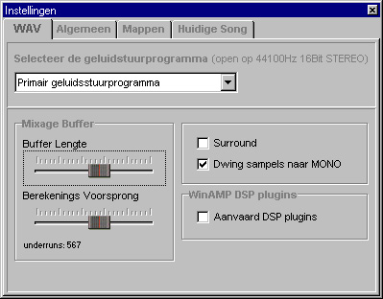

Selecteer geluidstuurprogramma :

In dit rol menu selecteer je het DirectSound Stuurprogramma die je wil gebruiken. Het programma kiest automatisch het primair geluidstuurprogramma van uw systeem. Dit is in normale omstandigheden de ideale instelling. Enkel als u geen geluid hoort en/of er in het venster –none- te zien is, dien je zelf een DirectSound Stuurprogramma uit het rol menu aan te duiden.
Dan zit je met het ‘primair geluidsstuurprogramma’ meestal goed, dit primair geluidsstuurprogramma verwijst meestal naar het meest optimale (secundaire) geluidstuurprogramma. Dit is hetgene dat ook bij games wordt gebruikt indien er geen geluidsdriver dient geselecteerd te worden.

Mixage Buffer Lengte / Berekenings voorsprong :
De mixage buffer zorgt voor het vlot afspelen van de geluiden in Domus Music Machine.
Hoe kleiner de mixage buffer is, hoe sneller de geluiden zullen reageren.
Een goede waarde voor deze buffer is 100 miliseconden (ms), maar het kan nodig zijn dit te verhogen als er stiltes of haperingen hoorbaar zijn in het geluid. Je kan de mixage buffer op een snelle Pc (Pentium 200) met het juiste geluidstuurprogramma (acellerated sound driver) verkleinen tot 70 ms, zolang er geen ‘underrun’ optreed.
Underrun wil zeggen dat de mixage buffer te klein is, en je processor niet snel genoeg is om alle geluiden in de hem toegemeten tijd te mixen.
Het is aan te raden om de twee buffers even groot te houden. De mixage buffer grootte kan nooit lager zijn dan de berekenings voorsprong, de berekenings voorsprong kan nooit groter zijn dan de mixage buffer; beiden zijn geblokkeerd zodat dit niet kan voorkomen.

Surround :
Is een eenvoudig surround-achtig effect. In feite enkel het inverteren van het rechter geluidskanaal.

Dwing samples naar MONO :
Klik de checkbox aan indien u geheugen problemen hebt. Bij een tekort aan werkgeheugen zorgt deze functie ervoor dat geen onnodig geheugen wordt verspilt aan het inladen van stereo samples. Bij het opnieuw inladen zullen de samples enkel in mono worden geladen.

Aanvaard DSP plugins :
Hier lanceert u de WinAMP DSP plugins manager (MP3 player). Hierdoor kan u effecten, filters en andere hulpprogramma’s (te vinden op het internet) toevoegen aan Domus Music Machine.

Algemene instellingen :

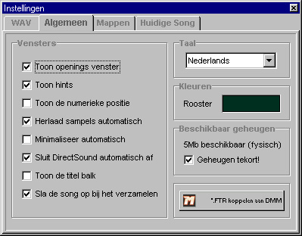

Toon start scherm :
Kies hier of je, al of niet, het start venster van Domus Music Machine wil zien bij het starten van het programma.

Toon hints :
Kies hier of je, al of niet, hints wil zien als je met de muis over een knop of menu loopt.

Toon numerieke positie :
Kies hier of je, al of niet, in elk van de samples in het werkrooster zijn numerieke positie in dat werkrooster genoteerd wil zien.

Herlaad samples automatisch :
Als deze functie actief is, zorgt ze ervoor dat samples die worden aangepast, automatisch opnieuw worden ingeladen in Domus Music Machine. Dit geldt eveneens voor samples die reeds gebruikt zijn in songs. (meer info over het aanpassen van samples vindt u bij de volgende functie)

Minimaliseer automatisch :
Deze functie minimaliseert Domus Music Machine automatisch bij het opstarten van Domus Sample Creator of de door u gekozen wave editor. Met deze programma’s kan u ten aller tijden de samples in Domus Music Machine aanpassen, ook wanneer ze reeds in het werkrooster werden geplaatst. Aanpassingen doorvoeren doet u door in het ‘sample settings venster’ op de Domus Sample Creator of wave editor knop te klikken.

Sluit DirectSound automatisch af :
Deze functie zorgt ervoor dat direct sound wordt afgesloten zodra Domus Music Machine niet meer actief is. Zo kan u, zonder Domus Music Machine volledig te hoeven afsluiten, toch andere programma’s die DirectSound gebruiken (bv. de geluids recorder van windows) opstarten.

Toon de titel balk :
Bij het activeren van deze functie blijft de blauwe titel balk van het programma, en de Windows taakbalk steeds zichtbaar.

Sla de song op bij het verzamelen:
Als deze functie actief staat zal, bij het kiezen van de functie : Verzamel de Sampels in het Files Menu, de song samen met de samples worden opgeslagen.

Taal :
Kies de gewenste taal uit het rolmenu. Je kan kiezen tussen : Engels, Frans, Nederlands of Duits.

Kleuren :
Hier pas je de kleur van het werkrooster (grid) aan. Als je op het kleurenvlak klikt (linkse muisknop), krijg je een standaard ‘windows kleuren-kies venster’. Hier heb je de mogelijkheid om de standaard kleur van het werkrooster aan je eigen smaak aan te passen. Deze instellingen blijven voortaan behouden.

Beschikbaar Geheugen :
Eens geactiveerd waarschuwt deze functie je bij een tekort aan geheugen. Wanneer er in het RAM geheugen na het inladen van een song nog minder dan 1Mb vrij is krijg je een waarschuwing. In het waarschuwing venster heb je de mogelijkheid om de functie ‘dwing samples naar MONO’ te activeren. Vanaf de volgende song zullen de samples dan enkel in MONO geladen worden.

*.FTR koppelen aan DMM :
Deze functie past je verkenningsprogramma’s (oa. Windows verkenner) aan aan Domus Music Machine. Na het klikken op deze functie, kan je Domus Music Machine openen door in je verkenner programma een song file (.FTR uitgang) aan te klikken. Domus Music Machine start dan op met de aangeklikte song reeds in het werkrooster ingeladen. Als Domus Music Machine reeds opgestart is, wordt telkens je een .FTR bestand aanklikt in je verkenner programma, Domus Music Machine opnieuw opgestart.

Map Instellingen :

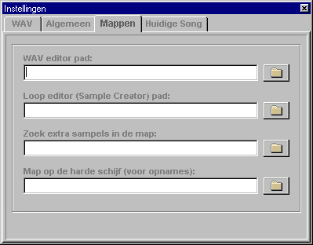
Met de knoppen rechts van de vakken, kan door de mappenstructuur van uw pc te bladeren, opzoek naar de juiste map.

Wav editor pad :
Hier kan je een verbinding maken met je favoriete Wav-Editing programma. Je kan vanuit Domus Music Machine dit programma opstarten om samples op het werkrooster aan te passen. Vul in dit venster het .exe bestand van dit programma in. Je kan dit bestand ook opzoeken op je harde schijf. Klik hiervoor op de knop met de map.

Domus Sample Creator pad :
Hier specifieer je waar het programma Domus Sample Creator zich bevindt op uw computer. Vul in dit venster het .exe bestand van dit programma in. Je kan dit bestand ook opzoeken op je harde schijf. Klik hiervoor op de knop met de map.
Indien je een sample die aangemaakt werd in Domus Sample Creator wil veranderen, zal Domus Sample Creator automatisch worden opgestart nadat je met de linker muisknop dubbel klikt op die sample. Je kan ook met de rechter muiskop het sample instellingen venster opvragen en daar Domus Sample Creator kiezen.

Zoek extra samples in de map :
Hier specifieer je waar Domus Music Machine extra samples kan vinden. Vul in dit venster de map in waar de extra samples zich bevinden. Je kan hier bijvoorbeeld ook verwijzen naar je Cd-rom lezer, als je Cd’s met samples wil gebruiken.

Map op de harde schijf (voor opnamen) :
Hier specifieer je waar Domus Music Machine de in het ’opname venster’ opgenomen samples moet bewaren.

Huidige Song :

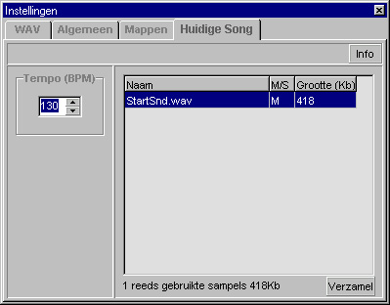

Tempo :
Hier kan je in Beats Per Minute (BPM) het tempo van je samples/loops bepalen die je in de huidige song gebruikt. Omdat de meeste samples op de cd in 120 BPM staan is dit de standaard instelling. Het tempo blijft samen met de song bewaard.
MAAR : eens een sample in het werkrooster staat kan zijn tempo niet meer aangepast worden. Indien het tempo wordt aangepast wanneer er reeds samples in het werkrooster aanwezig zijn, zullen veranderingen enkel van toepassing zijn op samples die na het doorvoeren van de aanpassing in het werkrooster worden geplaatst.

Reeds gebruikte samples :
Deze lijst geeft je een overzicht van de samples die momenteel gebruikt worden in je song.
De lijst geeft de naam van de sample, of het een mono of stereo sample betreft en de grootte van de sample. Onder het vak krijg je een samenvatting van de hoeveelheid samples en hun gezamelijke grootte.

De knoppen Info en Verzamel :
Deze twee knoppen geven een rechtstreekse verbinding met respectievelijk de functie :
Song Info in het Instellingen Menu en Verzamel de Samples in het Bestands Menu.

Het beeld menu :

Speelduur (F5) : Een snelkoppeling naar het Speelduur paneel, om dit als zichtbaar of verborgen te definiëren. Een bespreking van de mogelijkheden van dit paneel vind je onder de titel : ‘de 4 hoofd panelen’ op pagina 8.
Visuele Voorstelling (F6) : Een snelkoppeling naar de Grafische Voorstelling & Volumeter paneel, om dit als zichtbaar of verborgen te definiëren. Een bespreking van de mogelijkheden van dit paneel vind je onder de titel : ‘de 4 hoofd panelen’ op pagina 8.
Besturings Paneel (F7) : Een snelkoppeling naar het Besturings paneel, om dit als zichtbaar of verborgen te definiëren. Een bespreking van de mogelijkheden van dit paneel vind je onder de titel : ‘de 4 hoofd panelen’ op pagina 8.
Paneel Magnetisch (F8) : Een snelkoppeling naar het Paneel Magnetisch, om dit als zichtbaar of verborgen te definiëren. Een bespreking van de mogelijkheden van dit paneel vind je onder de titel : ‘de 4 hoofd panelen’ op pagina 8.

Geminimaliseerd (Ctrl+Z) : Deze functie verkleind de voorstelling van de samples in het werkrooster. Het gedeelte onderaan de representatiebalken verdwijnt. Hier staat de grafische voorstelling van het geluid indien de ‘geluid grafisch voorstellen’ functie actief is.
Geluid Grafisch Voorstellen (Ctrl+W) :
Deze functie tekent een grafiek, die overeen komt met het geluid van de sample, onderaan de balk die die sample in het werkrooster voorstelt.

Het Help Menu :

Help Onderwerpen Een snelkoppeling naar het help menu in Html formaat. Hierin worden alle functies besproken.

Info : Geeft je een venster met informatie over Domus Music Machine, en een aftiteling met de makers van en de medewerkers aan het programma
Product Info : Geeft je een venster met een overzicht van het Domus Music – producten gamma, en informatie over de prijzen en bestellingswijzen.

De 4 hoofd panelen :

Deze panelen kunnen allemaal zichtbaar of verborgen zijn. Gebruik hiervoor het beeld menu, zoals hierboven beschreven, of de shortcuts met de F-toetsen. (F5 tot en met F8)

Elk van deze panelen kan afzonderlijk verplaatst worden. Doe dit door met de cursor boven het kader van het te verplaatsen paneel te gaan staan, en daarna terwijl u de linkse of rechtse muisknop ingedruk houdt het paneel naar de gewenste plaats te slepen.
De panelen kunnen overal op het scherm geplaatst worden. Indien u de panelen boven of onder het werkrooster sleept, verschijnen daar balken waarop de panelen een plaats krijgen. U kan het paneel om het even waar op een balk een plaats geven. Als u dit zou willen, kan ieder paneel appart op een balk geplaatst worden. U bekomt een extra balk door een paneel tussen twee bestaande balken te plaatsen. Doe dit zo dat het midden van de totale hoogte van het paneel gelijk staat met de rand van de balk.
Als een balk geen panelen meer bevat verdwijnt hij automatisch.
De plaats van de panelen blijft bewaard bij het afsluiten van Domus Music Machine.

Het Speelduur Paneel :

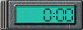

Dit paneel geeft de positie van de cursor in het werkrooster aan. Het cijfer voor de ‘:’ is de bar, het cijfer erna is de dot. Het werkrooster is onderverdeeld in bar’s, elke bar bevat 16 dots. Een bar is de afstand tussen twee vertikale lijnen in het werkrooster. (zie ook pagina 13)

Het Paneel Magnetisch :

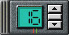

Het paneel magnetisch helpt je om samples makkelijker in het werkrooster te plaatsen. Als je een sample nauwkeuriger wil plaatsen, verminder je de ‘magnetisch’ waarde. Standaard staat deze waarde op 16, dat is de afstand van een bar.

Het paneel magnetisch is instelbaar in stappen : 0,1,2,4,8,16,32,64. Bij 0 is er geen verschuiving, de sample wordt daar waar u hem loslaat geplaatst. Bij 1 is er een verschuiving naar de dichtsbij gelegen dot. Bij 2,4,8, naar respectievelijk elke twee, vier of acht dots. Bij zestien naar de dichts bijzijnde bar. Bij 32 en 64 naar de dichtsbijzijnde 2 of 4 bars.

Je kan de instellingen veranderen door op de pijltjes aan de rechterkant van het paneel te klikken met de linker muisknop. Het balkje tussen de pijltjes geeft je de mogelijkheid om met de muis tussen de verschillende standen te bladeren. Ga hiervoor met de cursor op dit blokje staan, de cursor pijl verandert in ‘’, je kan nu door de muis vertikaal te bewegen terwijl je de linker muisknop ingedrukt houdt door de verschillende instellingen van het paneel bladeren. Laat de muis knop los wanneer de gewenste instelling in het venster verschijnt.

Het Besturings Paneel :

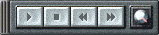

Dit is het hoofdpaneel voor het afspelen van je song. Hier bedien je, van links naar rechts :

De play/pauze knop : voor het afspelen van de song in het werkrooster
(om het afspelen te pauzeren klik je op de play/pauze knop).

De stop knop : het afspelen stopt, de indicator gaat terug naar het begin van de song.

De terugspoel / vooruitspoel knoppen :
Met deze knoppen maak je sprongen van één bar achteruit of vooruit. Om deze functie te bedienen kan je ook de pijltoetsen op je cijfer-klavier gebruiken.

Je kan het afspeel volume regelen met de meest rechtse knop.

Tijdens het afspelen kan je dankzij de indicator die over het werkrooster beweegt, controleren welk deel van de song er te horen is. De indicator verandert na elke bar van kleur (blauwe of rode puntjes).

Het Grafische Voorstelling & Volumeter Paneel :

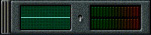

De grafische voorstelling (links) geeft tijdens het afspelen van de song het gemixte geluid grafisch weer. Met de volumeter (rechts) kan je controleren of je gemixte geluid niet overstuurd is.

Door in het scherm van de grafische voorstelling te klikken (linkse muis knop) kan je tussen de drie verschillende soorten grafieken schakelen.

Wanneer de volumeter ‘in het rood gaat’ weet je dat er vervorming in je geluid zal optreden (distortion).

Als het grafische voorstelling & volumeter paneel zichtbaar is, kan de visuele voorstelling worden uitgeschakeld met de schakelaar tussen de grafische voorstelling en de volumeter. (midden op het paneel)

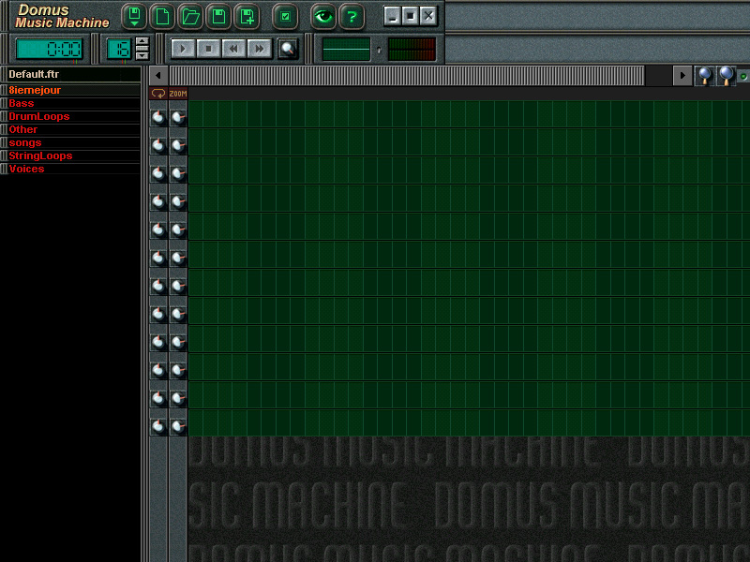

De onderdelen van het algemene scherm :

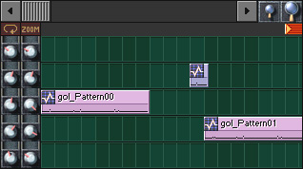

Het Werkrooster :

Het werkrooster is het groene gedeelte op het screenshot hierboven. Je kan de kleur van dit werkrooster aanpassen in het Algemene Instellingen menu.

Het rooster bestaat bij het opstarten van het programma uit 12 geluidssporen. Als bijna alle geluids sporen gebruikt zijn, wordt er automatisch een nieuw spoor gegenereerd, en wel zo dat er steeds twee geluidssporen vrij blijven. Er zijn geen beperkingen op het aantal geluidssporen, evenmin op de lengte ervan.

Elk spoor is onderverdeeld in bars (de dikkere vertikale streepjes), een bar bestaat op zich nog eens uit 16 dots (vertikale streepjes enkel te zien bij ver inzoomen). Dit maakt een exacte plaatsing van de samples zeer eenvoudig (in te stellen in het Paneel Magnetisch).

Eén dot in Domus Music Machine komt overeen met één knop in Domus Sample Creator, een bar komt overeen met de afspeel lengte van één “patroon”.

Als een song in de standaard van 120 Beats Per Minute staat komt een bar ongeveer overeen met
2 seconden.

Om de 4 bars is er een klein verschil in kleur merkbaar op het werkrooster, dit vergemakkelijkt het tellen.

Met deze balk kan je over het werkrooster bewegen, de geribbelde balk tussen de twee pijltjes vergroot of verkleind naar gelang het werkrooster meer of minder ingezoomd is.

De samples :

De gekleurde balken in het werkrooster zijn de samples. In elke sample staat steeds zijn naam vermeld. Afhanklijk van de instellingen staat er in de sample : onderaan een grafische voorstelling van het geluid in deze sample (instellen in het Beeld Menu) en/of een aanduiding van de locatie van de sample in het werkrooster (instellen in het Algemene Instellingen Menu).
Een sample die je aanklikt komt steeds op de voorgrond, zelfs als een andere sample hem gedeeltelijk zou overlappen. De kleur van de sample komt overeen met die van de (bron) sample uit het Sample Bron venster. De samples veranderen van kleur zodra je er met de cursor boven een sample staat of er op klikt.
Het is mogelijk om meerdere samples boven elkaar op het zelfde geluidsspoor te plaatsen. Ze worden dan op dezelfde manier behandelt als samples op verschillende geluidssporen. Het is echter ten zeerste af te raden van deze functie gebruik te maken, daar u gebruik kan maken van een oneindig aantal geluidssporen. Zo voorkomt u problemen met verborgen geluiden, daar grotere samples kleinere verbergen. Als u toch verschillende samples boven elkaar zou zetten, vergeet dan niet waar u dit deed.
Als je met de rechter muis knop klikt terwijl je op een sample staat, verschijnt het Sample Instellingen venster. (op pagina 19 krijg je een uitgebreide bespreking van dit venster)
Indien een sample werd aangemaakt met Domus Sample Creator, staat het Domus Sample Creator logotje in de linker bovenhoek van de sample. Als dit zo is, kan je voor snelle aanpassingen, Domus Sample Creator lanceren door met de linker muisknop op de sample te dubbel klikken. Wanneer deze sample in Domus Sample Creator werd gekoppeld aan Domus Sample Creator (door in Domus Sample Creator in het instellingen venster op *.FLP koppelen aan DSC te drukken) zal Domus Music Machine automatisch Domus Sample Creator op uw systeem opzoeken en opstarten. Anders dient u in het ‘Map Instellingen Venster’ van Domus Music Machine een map aan te duiden waar het programma Domus Sample Creator kan vinden.

De cursor en zijn functies :

Om een sample in het werkrooster te plaatsen, selecteer je deze sample in het sample bron venster en klik je met de linker muisknop in het werkrooster, op de plaats waar je de sample wil plaatsen. Als deze functie actief is, verandert de pijl-cursor in het werkrooster. Op plaatsen waar je samples kan toevoegen zie je een ‘+’ als cursor. Afhankelijk van hoe nauwkeurig het Paneel Magnetisch is ingesteld, kan je de sample zien verspringen nadat je de linker muisknop los laat (nauwkeuriger plaatsen is dus mogelijk als je de instelling van het Paneel Magnetisch aanpast).
Je kan ook met sleep en plaats een sample in het werkrooster slepen. (zie de volledige beschrijving onder Sample bron venster)

Je kan de samples in het werkrooster ook verlengen (stretchen), ze blijven dan langer aangehouden dan hun oorspronkelijke lengte. Samples worden in dat geval automatisch in loop gezet. Verlengen wil dus niet zeggen dat het geluid uitgerekt wordt, dan zou er vervorming van het geluid optreden. Om een sample uit te rekken ga je met de cursor op de rand van een sample staan, de pijl-cursor verandert dan in ‘↔’ en je kan de sample zo lang of kort maken als je zelf wil. Je kan een sample niet kleiner maken dan de waarde ingesteld in het ‘Paneel Magnetisch’. De sample springt dan telkens terug naar de in dit paneel ingestelde “Magnetisch” waarde. Wil je je sample toch kleiner, pas dan eerst het ‘paneel magnetisch’ waarde aan.

Functies in het werkrooster :

Rechts klikken op sample : het sample instellingen menu verschijnt

Je kan één of meerdere samples selecteren :

Zo selecteert u één sample : Houdt de SHIFT-toets op uw toetsenbord ingedrukt, terwijl u met de linker muis knop op de sample klikt.
Zo selecteert u meerdere samples : Sleep met de rechter muis knop ingedrukt een kader over een aantal samples. Zorg ervoor dat de cursor op een lege plaats in het werkrooster staat, voor u begint te slepen.
OF
Sleep terwijl u tegelijkertijd de SHIFT-toets op uw toetsenbord ingedrukt houdt en de linker muis knop ingedrukt houdt een kader over een aantal samples. Zorg ervoor dat de cursor op een lege plaats in het werkvenster staat, vooralleer u begint te slepen.

U selecteert zo telkens alle samples die binnen het ontstane selectie kader vallen.

Zo deselecteert u alle samples : Klik met de linker muisknop op een sample de niet geselecteerd is. Alle geselecteerde samples worden gedeselecteerd.

Zo deselecteert u één of meerdere samples : Volg één van de twee manieren om samples te selecteren die hierboven beschreven zijn. Druk wel telkens de SHIFT-toets in, ook wanneer je met de rechter muis knop ingedrukt een kader sleept. De samples die binnen het selectie kader vallen en voordien geselecteert waren zullen gedeselecteerd worden.

Je kan één of meerdere samples verplaatsen, verwijderen of dupliceren :

Verplaatsen : * Versleep een sample met de muis, door terwijl de cursor op de sample staat, de linker muisknop ingedrukt te houden en de sample naar de juiste plaats te slepen.
* Versleep meerdere samples, door ze eerst te selecteren (rechter muis knop & selectie kader) en daarna terwijl de cursor op één van de geselecteerde sampleen staat, de linker muisknop ingedrukt te houden en alles naar de gewenste positie te slepen.

Verwijderen kan op drie manieren : * Sleep de sample boven of onderaan uit het werkrooster, ‘DEL’ zal verschijnen onder de cursor eens buiten het werkrooster.
* Links klik op een sample terwijl je de ‘DELETE’ toets op je toetsenbord ingedrukt houdt.
* Selecteer één of meerdere samples en gebruik ‘Ctrl+X’ om ze te verwijderen.

Vermenigvuldig een sample : * houdt de ‘ALT’ toets op je toetsenbord ingedrukt, wanneer de cursor boven een sample staat is er ‘clone’ te lezen onder de cursor. Wanneer je nu de linker muis knop ingedrukt houdt, kan je de gedupliceerde sample naar een nieuwe plaats slepen.
* meerdere samples gelijktijdig vermenigvuldigen doe je op dezelfde manier. Je dient de samples echter wel eerst allemaal te selecteren.

De afzonderlijke knoppen op het hoofdscherm :

De horizontale en vertikale zoom knoppen :

Deze knoppen vergroten of verkleinen de afbeelding van bars (vertikale verdeling – linker knop) en sporen (horizontale verdeling – rechter knop) in het werkrooster.

Voor het bedienen van deze knoppen zet je de cursor op de knop, en beweeg je de muis vertikaal, terwijl je de linker muis knop ingedrukt te houdt.

De zoom functie is begrensd. Als een song erg lang is, kan het gebeuren dat het niet mogelijk is om zover uit te zoomen dat de gehele song in het zichtbare deel van het werkrooster past. In dat geval dient u de horizontale scrollbalk te gebruiken om het verborgen deel van de song te zien.

Klik met de rechter muis knop op deze knoppen om terug te keren naar de maximum zoom out.

De panning en volume knoppen :

Met deze knoppen kan je per geluidsspoor de panning en het volume aanpassen.

Panning is de verdeling van het stereo geluid tussen de linker en rechter geluids kanaal.

Het volume is de geluidssterkte van dit aparte spoor, dus niet het algemene volume
(in te stellen op het bedienings paneel).

Voor het bedienen van deze knoppen zet je de cursor op de knop, en beweeg je de muis vertikaal, terwijl je de linker muis knop ingedrukt te houdt.

Voor het nauwkeuriger instellen houdt u de rechter muis knop ingedrukt terwijl u de muis vertikaal beweegt.

De loop knop :

Je activeert de loop functie door een linker muisklik te geven op de loop knop. Deze licht dan op.

Als deze functie actief is (de knop is dan opgelicht), wordt niet de volledige song maar enkel het gedeelte van de song dat zich onder de ‘loop selectie balk’ bevindt, afgespeeld. Dit gedeelte blijft in loop spelen, zolang de play knop in het bedienings paneel is ingedrukt.

De loop selectie balk:

Om het deel van een song te selecteren dat je in loop wil afspelen gebruik je de ‘loop selectie balk’
Deze bevindt zich in het hoofdscherm tussen de horizontale scrollbalk en het werkrooster ter hoogte van de loop en zoom knoppen.

Bij het opstarten van het programma is de ‘loop selectie balk’ niet zichtbaar.

Klik met de linker muis knop in de zwarte balk net boven het werkrooster. Er wordt dan een oranje pijltje zichtbaar. Hieruit vormt zich, door met de linker muisknop ingedrukt te slepen, de loop selectie balk.

Als je de ‘loop selectie balk’ snel over een ander gedeelte wil plaatsen, pas je dezelfde handelingen toe als hierboven. Klik en sleep in één beweging in de zwarte balk. Een nieuwe ‘loop selectie balk’ ontstaat, de vorige verdwijnt.

Vergroot of verklein de loop selectie balk door terwijl de cursor op één van de oranje pijltjes staat, ze met de linker muisknop ingedrukt, te verslepen. Je kan de cursor ook op de plaats zetten waar je het pijltje wil hebben, en rechts klikken op de muis. Het oranje pijltje springt dan naar de plaats waar je cursor staat.

Om de loop selectie balk te positioneren zonder dat zijn grootte verandert, versleep je hem met de linker muis knop ingedrukt, terwijl de cursor op het rode vlak staat.

Als je met de muis rechts klikt op het rode vlak van de loop selectie balk, maak je het gebied waar de selectie balk boven staat beeld vullend. Opnieuw met de rechter muisknop klikken in het rode vlak maakt deze zoom ongedaan.

De zoom-functie knop :

Deze functie past de horizontale verhouding van het werkrooster zo aan, dat het door u geselecteerde deel van een song, het werkrooster over de volledige breedte vult. Je kan met deze knop enkel in-zoomen. Voor het uit-zoomen gebruik je de linkse van de twee gewone zoom knoppen.

Activeer de zoom knop/functie, door er met de linker muis knop, op te klikken. Eens actief licht deze knop op. Je kan dan, door in het werkrooster een selectie te maken (selectie kader slepen met de rechter muis knop ingedrukt), het gewenste gedeelte inzoomen. De functie springt automatisch terug op
non-actief eens de zoom werd uitgevoerd.

Klik met de rechter muis knop op deze knop om maximaal uit te zoomen.

Audio / Video schakelaar :

Met deze schakelaar kies je of het werkrooster de audio- of de video-samples laat zien. Met de linker muisknop klikken op de schakelaar.
Wanneer het programma in de video modus staat, (de knop staat naar beneden) zal bij het afspelen van een song een video te zien zijn. De video zal bij elke bar willekeurig van beeld wisselen.

Er zijn een aantal video’s beschikbaar in het programma. Kies een ander video fragment door in de videostand van het programma rechts te klikken met de muis. Je krijgt dan een menu.
In Beweging : Als u deze functie aanklikt, zal de video bij elke willekeurige beeld wisseling op een andere plaats op het beeldscherm verschijnen.

Kies AVI : Hier kan je een nieuwe video kiezen uit de map video van Domus Music Machine.

U kan ook zelf video’s aanmaken en toevoegen aan het video menu van Domus Music Machine. Buiten het aanmaken van het video fragment, en het wegschrijven ervan in de video map van Domus Music Machine, dient u ook nog een .SCR file te maken voor dit video fragment.

Zo maakt u een .SCR file voor uw eigen video’s: een .SCR file is een txt file, die een ander uitgang meekreeg. U begint dus met een bestaande .SCR file die u vindt in de map video’s. Een .SCR file openen kan met een programma dat .TXT bestanden kan lezen. Dit bestand slaat u op met de zelfde naam als het video fragment dat u zelf maakte.(met de functie opslaan als)
In de .SCR file duid u met cijfers aan naar welke beelden binnen het video fragment Domus Music Machine willekeurig dient te wisselen. Deze cijfers bevinden zich achter ‘DefineKF=’, ze duiden keyframes in het video fragment aan.
De delen van het video fragment waarnaar Domus Music Machine wisselt moeten beginnen met een keyframe. In een programma als “videdit” worden deze keyframes aangeduid met een ‘K’. Wanneer je alle gewenste delen van het video fragmenten aan het .SCR bestand toevoegde, slaat u het bestand op. Nu kan u uw eigen video fragment invoeren in Domus Music Machine met de ‘Kies AVI’ functie.

Het Sample-Bron Venster :

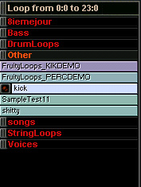

In de bovenste lijn van dit venster krijg je informatie boodschappen.
Deze informatie kan komen van variabele functies in het hoofd scherm (volume & pan knoppen op de sporen, play looped actief/non actief, zoom selectie actief/non actief, de positie van de ‘loop selectie balk’) of bijkomende details over de samples in het sample-bron venster.
Als je op dit venster dubbel klikt met de linker muis knop, zullen alle openstaande sample-mappen worden gesloten.

Vanaf de tweede lijn begint eigenlijke ‘sample boomstructuur’, hier selecteer je de samples die je in het werkrooster gaat gebruiken.

De rode teksten op zwarte achtergrond, zijn mappen met samples. Je opent of sluit ze door er met de muis links op te klikken. Als een map geopend is, veranderen de letters van kleur, rood wordt oranje. De samples zelf hebben zwarte letters op een gekleurde achtergrond.

Je selecteert een sample door er met de muis links op te klikken, er verschijnt dan links van de sample naam een button. Telkens je nu in het werkrooster een linkse muisklik geeft, plaats je deze sample op het rooster.

Je kan ook een sample vanuit het Sample-bron menu naar het werkrooster slepen.

Je kan een sample in het sample bron venster beluisteren, door op deze sample de linker muisknop ingedrukt te houden. Het ikoontje, links van de sample naam zal oplichten zolang de sample speelt.
Het is mogelijk terwijl een song speelt samples uit het sample bron venster te beluisteren. Hun geluid zal dan met dat van de song gemixed worden.
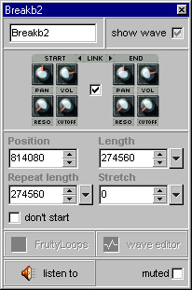

Het sample instellingen venster :
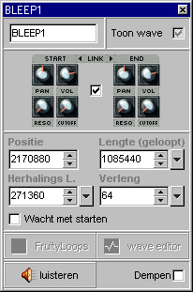

Je krijgt dit venster wanneer je rechts klikt op een sample in het werkrooster.

In dit venster kan je de eigenschappen van elke sample in het werkrooster apart gaan aanpassen. De veranderingen die je in dit venster aanbrengt worden dadelijk getoond in het werkrooster.

Terwijl dit venster geopend is, kan je van meerdere samples de eigenschappen opvragen, door ze in het werkrooster aan te klikken met de linker muis knop.

De blauwe balk en het wit venster linksboven geven de naam van de sample aan. In het witte venster linksboven kan je de naam aanpassen.

De check box ‘toon wave’ :

De check box rechtsboven, achter ‘toon wave’, laat je voor elke sample afzonderlijk kiezen, of de grafische voorstelling van het geluid al dan niet zichtbaar is.

Als er geen v-tje in deze check-box staat, zal het geluid in deze sample nooit grafisch worden voorgesteld (zelfs al staat de ‘toon wave’ functie in het beeld menu aan).
Staat er een zwart v-tje, dan zal het geluid in deze sample altijd grafisch voorgesteld worden (ook al staat de ‘toon wave’ functie in het beeld menu af).
Het grijze v-tje op licht grijze achtergrond geeft aan dat dit de instelling is die overeen komt met deze in het beeld menu.

De regel knoppen per sample :

Met deze knoppen kan je de panning, het volume, de resonantie en de ‘cut off’ per sample regelen.

Als de check box onder link af staat (geen v-tje heeft) kan je zelfs een verschillende instelling gebruiken voor het begin en het einde van een sample. Het programma berekent dan automatisch de verschillende tussenwaarden over de lengte van de sample.

Pan knop : Panning is de verdeling van het stereogeluid tussen het linker en rechter geluidskanaal. Deze panning functie staat los van de panning instellingen per geluidsspoor in het werkrooster. Maar ze versterkt of verzwakt deze laatste pan instelling voor deze bepaalde sample wel.

Volume knop : Dit is enkel het volume van deze sample. Deze volume instelling staat los van de geluidssterkte per geluidsspoor regelbaar in het werkrooster, en van het algemene volume (in te stellen op het bedienings paneel). In het eindresultaat zullen de verschillende volume instellingen elkaar wel versterken.

Cut off knop : Deze functie vlakt de geluiden af. Uiterst links is geen afvlakking, volledig rechts is volledige afvlakking (geen geluid). Je kan deze filter dus gebruiken voor fades (in of uit).
...........................
......
.....
.....
De plaats waar het geluid afvlakt is de Cut off.

Resonantie knop : Een resonantie filter accentueert het geluid vlak voor de cut off, de plaats waar de afvlakking van het geluid start. Met deze filter bepaalt u hoe groot deze accentuering wordt.
..
.. ..
...................... ...
...
...
....
Vlak voor de Cut off zorgt de Resonantie voor een accentuering.

Cut off en Resonantie zijn filters die vergelijkbaar zijn met de instellingen van een equilizer. De puntjes in de twee grafieken kan je beschouwen als de knopjes van een equilizer.

Voor het bedienen van deze knoppen zet je de cursor op de knop, en beweeg je de muis vertikaal, terwijl je de linker muis knop ingedrukt te houdt.

Je kan ook de rechter muis knop gebruiken voor het bedienen van deze knoppen. Dan wordt er geen rekening gehouden met de instelling van de ‘link checkbox’, en kan je start en einde apart aanpassen zelfs als ze gelinkt zijn.

De positionering :

Positie : Dit vak geeft aan op welke positie de sample zich bevindt.

De positie is uitgedrukt in samples (de onderdelen van een sample).

Je kan de positie van de sample in het werkrooster tot op de sample nauwkeurig wijzigen door op de pijltjes rechts van het getal te klikken.

Lengte : Dit vak geeft de totale lengte van de sample in het werkrooster aan (in samples).

Al naargelang de gewenste lengte in het werkrooster zal de bron-sample een aantal keer herhaald worden.

Je kan de lengte van de balk tot op de dot nauwkeurig wijzigen door op de pijltjes rechts van het getal te klikken.

Herhalings L. : De totaal gewenste sample lengte (lengte) wordt verkregen door herhaling van bron-samples of gedeelten ervan. Dit vak geeft aan hoe groot het deel van de bron-sample is dat zal gebruikt worden in die herhaling.

De herhalings lengte (Herhalings L.) is normaal gelijk aan de totale lengte van de bron-sample. Wanneer je de lengte in het herhalings lengte vak verlaagt zal de sample in het werkrooster opgevult worden met een herhaling van slechts een gedeelte van de bron-sample gelijk aan het getal (in samples) in het herhalings lengte vak.

De volledige bron-sample gebruiken, dus de automatisch gekozen waarde, geeft meestal het beste herhalings resultaat. In sommige gevallen kan het nodig zijn de herhalings lengte op 1 bar te zetten, wanneer je vindt dat de gekozen herhaling onjuist is, maar meestal ligt het probleem dan bij het tempo (meer info hierover onder verleng).

Verleng : In dit vak kan het tempo van je samples aanpassen aan het aantal Beats Per Minute (BPM) van je song.

De afgebeelde waarden zijn dots.

Wanneer je een sample, gemaakt aan 130 BPM, wil integreren in een song aan 120 BPM zal hij zeker en vast niet passen. Je kan hem dan even verlengen, zodat hij wel in het tempo van je song past. Het enige nadeel is dat de toonhoogte (pitch) van je sample zal verschillen.

Vergeet niet, indien je na het stretchen de volledige bron-sample nog steeds wil horen, de lengte van de sample uit het werkrooster aan te passen.

Naast de vakken Lengte, Herhalings L. en Verleng vind je rechts van de instelknoppen nog een knop met een pijltje naar onder wijzend.
Als je met de linker muis knop op deze knop klikt, krijg je een menu. In dit menu worden een aantal standaard formaten aangerijkt. Wanneer u één van deze formaten selecteert met een linker muis knop klik, worden ze automatisch in dot formaat omgezet en in het vak dat bij het menu hoort, geplaatst.

Voor het vak Lengte zijn dit : herstel (terug naar de oorspronkelijke sample lengte),
1,2,4,8,16 en 32 bars

Voor het vak Herhalings L. zijn dit : herstel (terug naar de oorspronkelijke herhalings lengte),
1,2,3 en 4 bars

Voor het vak Verleng zijn dit : herstel (geen verlenging), 1,2,3 en 4 bars.

De checkbox ‘wacht met starten’ :

Met deze functie bepaal je op welke manier een sample in het werkrooster gevuld wordt met herhalingen van de bron-sample.

Als er geen v-tje in de check box staat, zal het begin van de sample in het werkrooster gelijk zijn aan het begin van de bron-sample uit het sample bron venster.

Staat er wel een v-tje in de check box, dan zal de herhaling van de bron-sample reeds starten vanaf het begin van de song (positie 0 van het werkrooster). De bron sample zal in dat geval op de achtergrond (onhoorbaar dus) spelen tot bij het begin van de sample in het werkrooster. Op deze manier komt het begin van de sample in het werkrooster niet noodzakelijk overeen met het begin van de bron-sample uit het sample bron venster. De sample in het werkrooster kan in dit laatste geval beschouwd worden als een soort van venster, dat de bron-sample uit het sample bron venster een bepaalde tijd hoorbaar maakt, hoewel deze bron-sample over de ganse lengte van het geluidsspoor (onhoorbaar) op de achtergrond wordt herhaald.

Je kan bijvoorbeeld van deze functie gebruik maken, wanneer je samples hebt die qwa ritme nauw op elkaar inspelen, en die niet over de gehele lengte van de song hoorbaar moeten zijn. Hun ritme zal bij gebruik van deze functie onderling steeds gelijk blijven, daar alle samples (in de achtergrond) starten op positie dezelfde positie 0 van de song.

Als je samples importeert vanuit Fruity Mix (nog geen Domus naam beschikbaar) staan die standaard op ‘wacht met starten’.

De knoppen Domus Sample Creator en Wave Editor :

Je kan met deze knoppen Domus Sample Creator of je favoriete wave editor lanceren, om de sample dadelijk aanpassen.

Als je deze knoppen wil gebruiken dien je wel eerst de map instellingen in te vullen. Anders weet Domus Music Machine niet in welke map het deze programma’s moet zoeken.

De knop ‘luisteren’ :

Door deze knop, met de linker muis knop, ingedrukt te houden, beluister je de sample uit het werkrooster waarop de instellingen van dit sample instellingen menu van toepassing zijn.

De checkbox dempen :

Als in deze check box een v-tje staat, zal de sample uit het werkrooster, waarop dit sample settings venster betrekking heeft, niet te horen zijn.

Problemen oplossen :

Algemene problemen

Vraag : Ik kan Domus Music Machine niet starten omdat ik een DirectX fout melding krijg ! ?
Antwoord : Wanneer uw computer werkt met Windows 95 als besturingssysteem, kijk dan even na of u DirectX v5 (of hoger) reeds installeerde op uw computer. U hebt ook een geluidskaart nodig die compatibel is met DirectX v5 (kies anders een aangepast stuurprogramma). U kan DirectX v5 vinden op de Domus Music Machine Cd. Kies de install knop van de voor U van toepassing zijnde versie, open en lanceer het bestand. Hou er wel rekening mee dat Windows 95 en DirectX v5 in dezelfde taal-versie dienen geinstalleerd te zijn om juist te werken.

Deze versie is bestemd voor gebruik met Windows 95. Ze werkt niet onder Windows NT.

Om DirectX te installeren heeft U ongeveer 34MB vrije ruimte op uw harde schijf nodig. Na installatie neemt DirectX ongeveer 7.5MB tot 8MB in op harde schijf.

Op deze CD vindt U de engels talige versie van DirectX. Wanneer U een andere taal versie van Windows 95 gebruikt kan U de juiste DirectX versie hier vinden :
http://www.microsoft.com/msdownload/directx/dxf/enduser5.0/default.htm

Vraag : Ik heb problemen met sommige bitmaps (afbeeldingen), ze verschijnen niet op de knoppen of op andere bedieningspanelen.
Antwoord: Dit is een veelvoorkomend probleem. Het betekend dat uw computer niet over de nieuwste ComCtl32.DLL beschikt. (Bijna elk programma dat onder Windows 95 werkt heeft dit .DLL bestand nodig)
Microsoft wil niet dat U gewoon hun nieuwste ComCtl32.DLL van het internet download. Ze hadden liever dat U de nieuwste versie van Internet Explorer download om het meegeleverde ComCtl32.DLL te verkrijgen.
Maar U kan ook een iets ouder ComCtl32.DLL bestand dat ook zou moeten werken downloaden op dit adres :
http://www.ggt-gis.com/support/notes/comctl32.htm

... of kijk even in de map ComDlgUpdate op de Cd.

Vraag : Domus Music Machine blokkeert bij het opstarten. Wat moet ik doen ?
Antwoord : Sommige mensen rapporteerden dat Domus Music Machine blokkeerde wanneer Windows in 16Bit kleuren (Hoge Kleuren) staat. Er is geen enkele reden waarom Domus Music Machine niet goed zou werken in 16Bit kleuren, maar je kan steeds proberen om het beeldscherm in 24Bit kleuren (Ware Kleuren) te zetten. Hopelijk lost dit het probleem op.

Vraag : Ik hoor helemaal niets. Wat gaat er verkeerd ?
Antwoord : Als je helemaal niets hoort, controleer dan eerst of je wel een DirectSound geluidstuurprogramma (driver) selecteerde. (WAV settins in het settings menu)
Controleer of de DirectSound geluidstuurprogramma is geïnitialiseerd en of hij werkt. U hebt DirectX5 of hoger nodig. Niet te verwarren met : DirectX Media 5, dat dient voor visualisatie.
De nieuwste DirectSound zou op de Cd moeten staan waar u Domus Music Machine op vond. U kan DirectX ook downloaden van de website van Microsoft. Maar ik ben er zeker van dat U het reeds in huis hebt, verborgen op de Cd van een spel of magazine.

Vraag : Werkt Domus Music Machine onder Windows NT ?
Antwoord : Neen. Enkel onder Windows 95 of Windows 98.
Verder las ik ergens dat DirectX5 NOOIT onder NT4 zal werken. DirectX versies hoger dan 3 zouden enkel onder NT5 gaan werken ( ?).

Vraag : Waarom is het geluid zo vreemd (stiltes & haperingen)
Antwoord : Verzeker U ervan dat U de nieuwste DirectX geluidstuurprogramma’s (drivers) en niet de emulated DirectSound geluidstuurprogramma’s geïnstalleerd hebt op uw systeem. U kan ook proberen om de twee buffers bij de WAV instellingen (instellingen menu) op hun maximum te zetten.
Om vertragingen te voorkomen kan U ook eens proberen de buffers te verkleinen. Op mijn P 200 kan ik onder de 70 ms (milli seconden) gaan, zonder dat er underrun optreed.
Er kunnen ook haperingen optreden wanneer U tijdens het afspelen andere vensters manipuleert. Of wanneer de loop die wordt afgespeeld uw processor teveel belast.

Vraag : Domus Music Machine ziet er niet uit !
Antwoord : U gebruikt waarschijnlijk slechts 256 kleuren of minder. Verander de schermweergave in Ware Kleuren of Hoge Kleuren. (bij beeldscherm in het instellingen menu)

Vraag : Domus Music Machine werkte voordien goed, maar nu blokkeert het programma steeds bij het opstarten.
Antwoord : Als Domus Music Machine niet meer werkt maar het voordien wel heeft gewerkt, probeer dan een config ‘reset’ te doen. Start hiervoor regedit.exe op in de Windows map. Zoek naar elke ‘Domus Music Machine’ key en verwijder de inhoud. (daar wordt de config opgeslagen)

